Séquences n°3
Le groupe vert
1) Réponds aux questions !
A l’aide de ton Croqu’menus p.390 à 393
Combien de portions de fruits et combien de légumes devrais-tu consommer chaque jour ?
- _________________________________________________________________
- _________________________________________________________________
Quelles sont les 2 principales fonctions des fruits et légumes dans notre métabolisme ?
- _________________________________________________________________
- _________________________________________________________________
A quoi correspond une portion de fruits ou de légumes ?
- _________________________________________________________________
Pourquoi est-il préférable de consommer les fruits et les légumes avec la peau ?
- _________________________________________________________________
Quelle est la meilleure cuisson pour les fruits et les légumes ?
- _________________________________________________________________
2) Vrai ou faux
Mets une croix dans la bonne colonne, corrige si nécessaire !
 | Vrai | Faux
a) 1 portion peut aussi être un jus de fruits ou de légumes de 2dl !

b) Les fruits et légumes cuits sont plus digestes que les crus !

c) Les légumes devraient être lavés et coupés juste avant d’être cuits,
car l’air ambiant détruit la vitamine C et le bêtacarotène !

d) Mieux vaut boire un comprimé effervescent de vitamine C qu’un jus
d’orange frais !

e) Les fruits et légumes contiennent beaucoup de calories !

3) A, b ou c
Entoure la bonne réponse !
Les fruits et légumes contiennent :
- du fer, du zinc et du calcium
- des glucides, des fibres alimentaires, des sels minéraux et des vitamines
- de l’eau et du sucre
Plus les couleurs de tes portions varient, plus elles te fournissent :
- des substances végétales différentes
- de l’énergie
- des vitamines
Il est plus conseillé de consommer des fruits et des légumes :
- en conserve,
- fanés,
- congelés,
il y a une meilleure conservation des vitamines et autres substances.
4) Relie les propositions aux bonnes réponses !
a) Il faut stocker les fruits et légumes | 1) perdent leurs valeurs nutritives.
b) Certains fruits à noyau ou certains  légumes | 2) sont plus digestes une fois pelés ou  cuits.
c) Les fruits et les légumes devraient | 3) donne un coup de pouce à l’environ-  nement.
d) En cas de mauvais stockage, ils | 4) à l’abri de la lumière et de la chaleur.
e) Acheter des produits de saison locaux | 5) être consommés aussi frais que  possible.

5) Reconnaître les différentes pommes ! Relie l’image au bon nom !
A l’aide de ton Croqu’menus p.391
  Image n°25 | 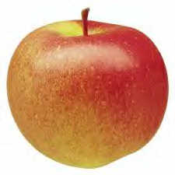  Image n°26 | 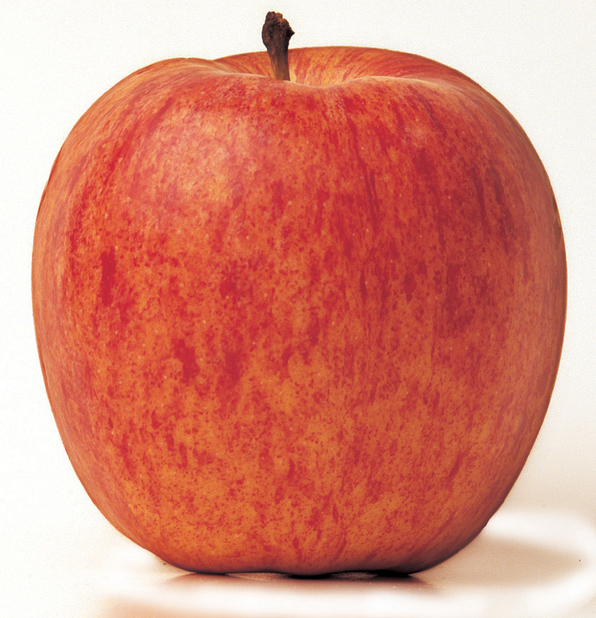  Image n°27
Gala | Braeburn | Golden

